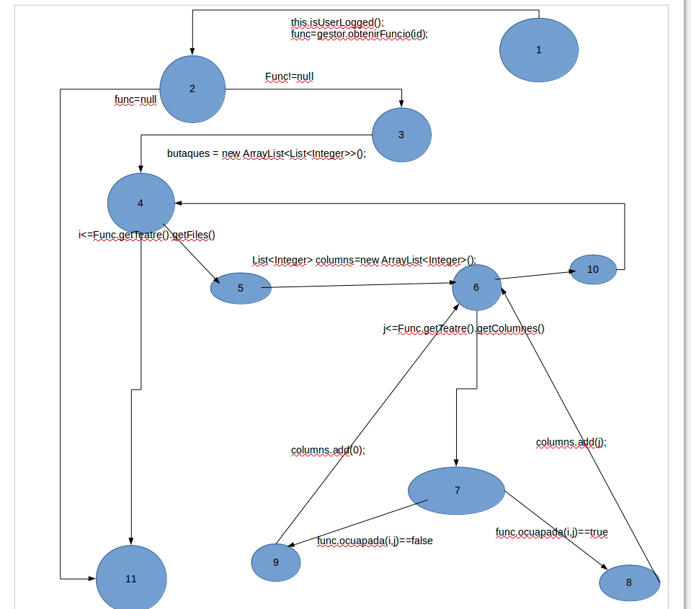

CC: 14-11=3

Camí | Casos de Prova | Resultat
1-2-11 | Quan func sigui null | SUCCESS
1-2-3-4-5-6-7-8-6-10-4-11 | Quan func no sigui null i i func.ocupada(i,j) sigui true | SUCCESS
1-2-3-4-5-6-7-9-6-10-4-11 | Quan func no sigui null i i func.ocupada(i,j) sigui fals | SUCCESS

